**Príklad:**  
Určte ako vplýva zvýšenie tlaku na chemickú rovnováhu nasledovnej chemickej reakcie:  
**CO + H2O ↔ CO2 + H2**

**Riešenie:**  
Keďže v priebehu chemickej reakcie sa látkové množstvo plynných zložiek ___________________, tlak _________________ na chemickú rovnováhu.

___________________________________________________________________________________

**Príklad:** Napíšte vzťah pre výpočet rovnovážnej konštanty reakcie:  
a)  H2(g) + I2(g) ↔ 2HI(g) b) 2SO3(g)  ↔ 2SO2(g)  + O2(g)

**Príklad:** Určte, v ktorom smere sa posunie rovnováha daných reakcií zvýšením teploty:  
a)  H2(g) + I2(g) ↔ 2HI(g) + Q

b) CaCO3 (s) ↔ CaO(s)  + CO2 (g)  ΔH > 0

c)  2H2(g)  + O2 (g) ↔ 2H2O(l) ΔH < 0

**Príklad:.** Ako ovplyvní zníženie tlaku posun rovnováhy v reakcii:  
a) 2CO(g)  + O2(g) ↔ 2CO2(g) ΔH = -566 kJ.mol-1

b) 4HCl(g)  + O2(g) ↔  2H2O(g)  + 2 Cl2(g)  ΔH = -480 kJ.mol-1

**Príklad:** Zapíšte, ako by ste vyjadrili vzťah pre výpočet rovnovážnej konštanty chemickej reakcie:

4NH3 (g) + 5 O2 (g) → 4NO (g) + 6H2O (g) H = - 906 kJ/mol _____________________

**Príklad:** Na ktorú stranu sa posunie rovnováha uvedenej chemickej reakcie:

1. znížením koncentrácie O2,

___________________________________________________________________________________________

1. ochladením reakčného systému

___________________________________________________________________

1. pridaním katalyzátora?

___________________________________________________________________

**Príklad:**  
Určte ako vplýva zvýšenie tlaku na chemickú rovnováhu nasledovnej chemickej reakcie:  
**CO + H2O ↔ CO2 + H2**

**Riešenie:**  
Keďže v priebehu chemickej reakcie sa látkové množstvo plynných zložiek ___________________, tlak _________________ na chemickú rovnováhu.

___________________________________________________________________________________

**Príklad:** Napíšte vzťah pre výpočet rovnovážnej konštanty reakcie:  
a)  H2(g) + I2(g) ↔ 2HI(g) b) 2SO3(g)  ↔ 2SO2(g)  + O2(g)

**Príklad:** Určte, v ktorom smere sa posunie rovnováha daných reakcií zvýšením teploty:  
a)  H2(g) + I2(g) ↔ 2HI(g) + Q

b) CaCO3 (s) ↔ CaO(s)  + CO2 (g)  ΔH > 0

c)  2H2(g)  + O2 (g) ↔ 2H2O(l) ΔH < 0

**Príklad:.** Ako ovplyvní zníženie tlaku posun rovnováhy v reakcii:  
a) 2CO(g)  + O2(g) ↔ 2CO2(g) ΔH = -566 kJ.mol-1

b) 4HCl(g)  + O2(g) ↔  2H2O(g)  + 2 Cl2(g)  ΔH = -480 kJ.mol-1

**Príklad:** Zapíšte, ako by ste vyjadrili vzťah pre výpočet rovnovážnej konštanty chemickej reakcie:

4NH3 (g) + 5 O2 (g) → 4NO (g) + 6H2O (g) H = - 906 kJ/mol _____________________

**Príklad:** Na ktorú stranu sa posunie rovnováha uvedenej chemickej reakcie:

1. znížením koncentrácie O2,

___________________________________________________________________________________________

1. ochladením reakčného systému

___________________________________________________________________

1. pridaním katalyzátora?

___________________________________________________________________

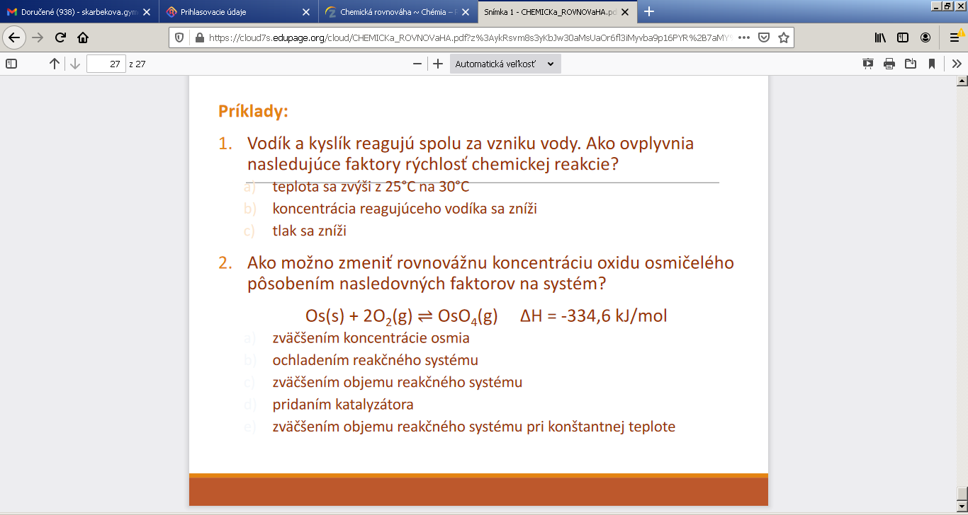

**Príklad:**  
Určte ako vplýva zvýšenie tlaku na chemickú rovnováhu nasledovnej chemickej reakcie:  
**CO + H2O ↔ CO2 + H2**

**Riešenie:**  
Keďže v priebehu chemickej reakcie sa látkové množstvo plynných zložiek ___________________, tlak _________________ na chemickú rovnováhu.

___________________________________________________________________________________

**Príklad:** Napíšte vzťah pre výpočet rovnovážnej konštanty reakcie:  
a)  H2(g) + I2(g) ↔ 2HI(g) b) 2SO3(g)  ↔ 2SO2(g)  + O2(g)

**Príklad:** Určte, v ktorom smere sa posunie rovnováha daných reakcií zvýšením teploty:  
a)  H2(g) + I2(g) ↔ 2HI(g) + Q

b) CaCO3 (s) ↔ CaO(s)  + CO2 (g)  ΔH > 0

c)  2H2(g)  + O2 (g) ↔ 2H2O(l) ΔH < 0

**Príklad:.** Ako ovplyvní zníženie tlaku posun rovnováhy v reakcii:  
a) 2CO(g)  + O2(g) ↔ 2CO2(g) ΔH = -566 kJ.mol-1

b) 4HCl(g)  + O2(g) ↔  2H2O(g)  + 2 Cl2(g)  ΔH = -480 kJ.mol-1

**Príklad:** Zapíšte, ako by ste vyjadrili vzťah pre výpočet rovnovážnej konštanty chemickej reakcie:

4NH3 (g) + 5 O2 (g) → 4NO (g) + 6H2O (g) H = - 906 kJ/mol _____________________

Na ktorú stranu sa posunie rovnováha uvedenej chemickej reakcie:

1. znížením koncentrácie O2,

___________________________________________________________________________________________

1. ochladením reakčného systému

___________________________________________________________________

1. pridaním katalyzátora?

___________________________________________________________________